Бюджетное учреждение высшего образования   
 Ханты-Мансийского автономного округа   
 «Сургутский государственный университет»

Политехнический институт

Кафедра автоматики и компьютерных систем

**Отчет**

по лабораторной работе № 5 «Многомерные массивы»

по дисциплине «Программирование и основы алгоритмизации»

Выполнил: Хайитов Ш. Д.

студент группы 605-31

Проверил: Гришмановский П. В.

доцент кафедры автоматики и компьютерных систем

Сургут

2024 г.

Цель работы:

* Закрепление теоретических знаний;
* Получение практических навыков разработки многомерных массивов на примере двумерных;

Задание:

Задано количество строк и столбцов матрицы. Заполнить матрицу целыми числами по спирали, начиная с левого верхнего угла по часовой стрелке.

**Вариант 25**

**Формальное описание задачи.**

Даны два целых числа: количество строк N и количество столбцов M. Необходимо заполнить двумерный массив размером N x M целыми числами таким образом, чтобы элементы располагались по спирали, начиная с левого верхнего угла и двигаясь по часовой стрелке.

Примерно таким образом:

**Алгоритм программы.**

Для решения этой задачи будем использовать следующий алгоритм:

1. Ввод данных: получить размер строк и столбцов.
2. Начать с первого элемента в левом верхнем углу матрицы.
3. В каждом шаге перемещаться на одну позицию вправо до конца, затем вниз до конца, влево до конца, наконец, вверх, пока не дойдем до первого элемента.
4. Увеличивать значение элемента на каждом шаге на единицу.
5. Повторять шаги 3 и 4 до тех пор, пока не заполним всю матрицу.
6. Вывод итоговой матрицы

**Блок-схема**

1. 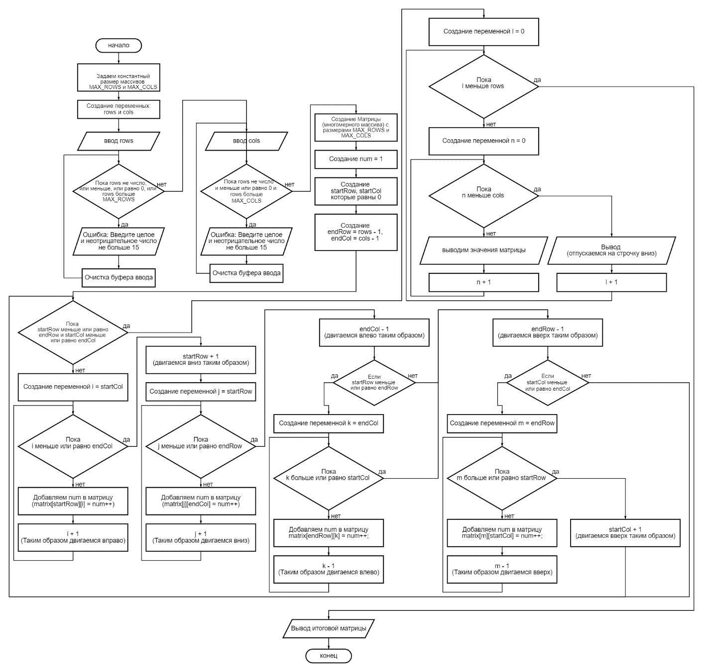

**Листинг программы**

/*

Лабораторная работа №5

Вариант 25

Задание:

Задано количество строк и столбцов матрицы. Заполнить матрицу целыми числами по спирали,

начиная с левого верхнего угла по часовой стрелке.

*/

#include <stdio.h>

#include <stdlib.h>

#include <locale.h>

#define MAX_ROWS 15

#define MAX_COLS 15

int main() {

setlocale(LC_ALL, "Rus");

int rows, cols;

// Запрос у пользователя количества строк и столбцов

printf("Введите количество строк (max %d): ", MAX_ROWS);

while (scanf("%d", &rows) != 1 || rows <= 0 || rows > MAX_COLS) {

printf("Ошибка: Введите целое и неотрицательное число не больше 15\n");

while (getchar() != '\n'); // очистка буфера ввода

}

printf("Введите количество столбцов (max %d): ", MAX_COLS);

while (scanf("%d", &cols) != 1 || cols <= 0 || cols > MAX_COLS) {

printf("Ошибка: Введите целое и неотрицательное число не больше 15\n");

while (getchar() != '\n'); // очистка буфера ввода

}

// Создание и заполнение матрицы

int matrix[MAX_ROWS][MAX_COLS];

int num = 1;

int startRow = 0;

int startCol = 0;

int endRow = rows - 1;

int endCol = cols - 1;

while (startRow <= endRow && startCol <= endCol) {

// Заполнение верхней строки матрицы

int i;

for (i = startCol; i <= endCol; i++) {

matrix[startRow][i] = num++;

}

startRow++;

// Заполнение правого столбца матрицы

int j;

for (j = startRow; j <= endRow; j++) {

matrix[j][endCol] = num++;

}

endCol--;

// Заполнение нижней строки матрицы

if (startRow <= endRow) {

int k;

for (k = endCol; k >= startCol; k--) {

matrix[endRow][k] = num++;

}

endRow--;

}

// Заполнение левого столбца матрицы

if (startCol <= endCol) {

int m;

for (m = endRow; m >= startRow; m--) {

matrix[m][startCol] = num++;

}

startCol++;

}

}

// Вывод матрицы на экран

printf("Итоговая таблица:\n");

int l;

for (l = 0; l < rows; l++) {

int n;

for (n = 0; n < cols; n++) {

printf("%d\t", matrix[l][n]);

}

printf("\n");

}

return 0;

}

**Пояснения к программе.**

1. Программа начинается с установки локали на русский язык с помощью функции setlocale.
2. Затем программа запрашивает у пользователя количество строк и столбцов для матрицы, проверяет их на корректность и устанавливает ограничения на максимальное количество строк и столбцов.
3. После этого программа создает двумерный массив matrix размером MAX_ROWS на MAX_COLS и заполняет его числами, начиная с верхнего левого угла и двигаясь по спирали, пока не будут заполнены все ячейки матрицы. Программа использует четыре цикла для заполнения матрицы:
4. Внешний цикл while контролирует общее движение по спирали. Он продолжается до тех пор, пока начальная строка startRow не станет больше конечной строки endRow или начальный столбец startCol не станет больше конечного столбца endCol.
5. Внутри внешнего цикла находятся четыре вложенных цикла, каждый из которых отвечает за заполнение определенной части матрицы:

- Первый внутренний цикл for (i = startCol; i <= endCol; i++) заполняет верхнюю строку матрицы.

- Второй внутренний цикл for (j = startRow; j <= endRow; j++) заполняет правый столбец матрицы.

- Третий внутренний цикл for (k = endCol; k >= startCol; k--) заполняет нижнюю строку матрицы, если она еще не была заполнена.

- Четвертый внутренний цикл for (m = endRow; m >= startRow; m--) заполняет левый столбец матрицы, если он еще не был заполнен.

1. После заполнения матрицы программа выводит ее на экран, используя два вложенных цикла for. Каждый элемент матрицы выводится с помощью функции printf с форматированием %d\t, которое добавляет пробел и табуляцию после каждого числа.

**Вывод:**

Закрепил теоретические знания конструкций повторения структурного программирования, получил практические навыки разработки циклических алгоритмов, использовал операторы цикла.